ENTRENAMIENTO
Equipo |  |  | Fecha |  | Hora | Pista
Junior “A” |  |  | 03/09/25 |  | 20:00 / 21:30 | Canoe
Objetivos de la semana |  |  |  |  |  |  |  | Entrenamiento
Mecanización movimientos ofensivos / defensivos |  |  |  |  |  |  |  | 7
Tiempo | Ejercicio |  |  | Explicación |  |  | Diagrama
15´ | Oleadas 5x5 |  |  | Situación de ventaja del ataque para trabajar último + penúltimo + recuperaciones.  Transición en 5x5 con 1 interior en CANOE:  - Llegada en directo: BAM, POP, SHORT.  - Inversión + BD + BD lateral.  - Balón interior: split + cortes.  REBOTE. |  |  | 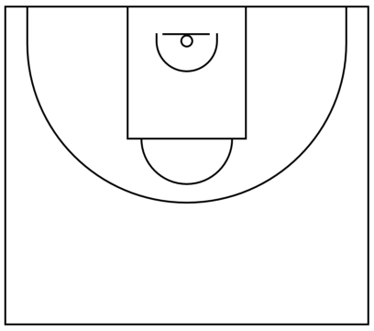
15´ | Tiro por parejas |  |  | Volumen: 3 series de 10 en cada aro (60 tiradas por jugador).  Correcciones: agarre, codo y arco.
15´ | Oleadas 5x5 |  |  | Alternancias defensivas CONGRUENCIA:  - Después de canasta: 41.  - PUÑO: si hay bloqueo lateral.  - “3” si hay balón interior.  - Resto de situaciones en “1”.  REBOTE.
20´ | 5x5 todo campo |  |  | “Canoe” + BAM + POP.  Marcamos cambios defensivos alternando entre “1” y “PUÑO”.  “41” después de triple anotado o balón muerto.  REBOTE.
10´ | 5x5 medio campo |  |  | FONDO:  Doble bloqueo por fondo + BI sacador hacia esquina.  Si no hay ventaja BD lateral.  Alternamos PUÑO / “1”.
15´ | Tiro por parejas |  |  | Volumen: 3 series de 10 en cada aro (60 tiradas por jugador).  Correcciones: agarre, codo y arco.
Anotaciones |  | Físico anterior. Álvaro no entrena, EBA el jueves.
Observaciones |  | 11 jugadores. Villena lesionado. Sube Novak.


